
MINISTERUL SĂNĂTĂŢII
AL REPUBLICII MOLDOVA
МИНИСТЕРСТВО ЗДРАВООХРАНЕНИЯ
РЕСПУБЛИКИ МОЛДОВА

D I S P O Z I Ţ I E
РАСПОРЯЖЕНИЕ
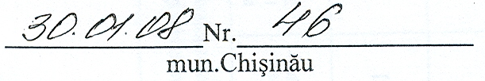

О распределении
противотуберкулезных препаратов

С целью выполнения Национальной программы по контролю за туберкулёзом и для распределения противотуберкулезных препаратов, закупленных через Грант, организацией «Глобальный Фонд», объединение по координации внедрения и мониторинга проектов ТБ/СПИД/ИСП.

Распоряжаюсь:
- Распределить противотуберкулезные препараты в следующем порядке: (приложения с распределением противотуберкулёзных препаратов присоединяются)
- Главному врачу государственного учреждения Республиканской туббольницы г. Бендеры и начальнику Главного Управления исполнения наказаний г. Тирасполь обеспечить получение по доверенности со склада «SAN-FARM-PRIM», распределение и учет противотуберкулезных препаратов в соответствии с существующим законодательством.
Контроль выполнения настоящего распоряжения возлагается на Начальника Управления Публичных медицинских услуг Ливиу Вовк.

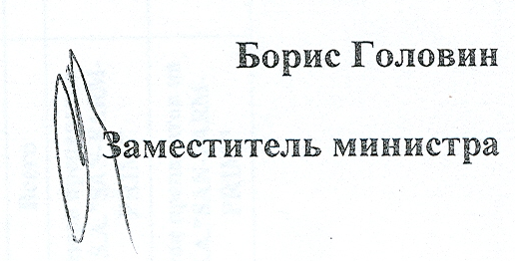

 |  |  |  |  |  |  |  |  | 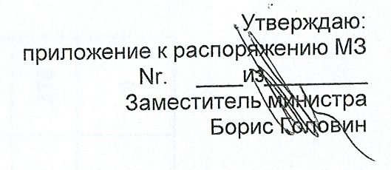
 |  |  |  |  |  |  |  |  |  |  | Anexa
N | Наимено-вание учреждения | Число больных выявленных в IVкв. 2007 | Пиразинамид 0,4 |  | Этамбутол 0,4 |  | Стрептомицин 1,0 |  | Изониазид 0,15+ Рифампицин 0,15 |  | Изониазид 0,075+ Рифампицин 0,15
N | Наимено-вание учреждения | Число больных выявленных в IVкв. 2007 | Остат 1ф/1000т | Распр  1 упк/  28х24  таб. | Остат 1ф/1000т | Распр  1 упк/  28х24  таб. | Остат  50 ф/упк | Распр  50 ф/упк | Остат 1ф/1000т | Распр  1 упк/  28х24  таб. | Остат 1ф/1000т | Распр  1 упк/  28х24  таб.
1 | Департамент исправления наказаний г.Тирасполь | 32 | 3 | 24 | 12 | 18 | 34 | 10 | 11 | 10 | 6 | 20
2 | Министерство Здравоохранения и социальной защиты ПМР Республиканский противотуб. диспансер г. Бендеры | 195 | 68 | 0 | 65 | 78 | 70 | 87 | 36 | 90 | 44 | 100
3 | Всего |  |  | 24 |  | 96 |  | 97 |  | 100 |  | 120
4 | Резерв препаратов на S.A.”SAN-FARM-PRIM” |  |  | 4132 |  | 4254 |  | 3841 |  | 1714 |  | 4473
5 | Сток препаратов на S.A.”SAN-FARM-PRIM” |  |  | 4108 |  | 4158 |  | 3744 |  | 1614 |  | 4353

